Министерство науки и высшего образования РФ Федеральное государственное автономное образовательное учреждение высшего образования

«СИБИРСКИЙ ФЕДЕРАЛЬНЫЙ УНИВЕРСИТЕТ»

Институт космических и информационных технологий Кафедра «Вычислительная техника»

ОТЧЕТ О ПРАКТИЧЕСКОЙ РАБОТЕ №3
Умножение матриц на CUDA

Преподаватель |  |  |  |  | С.А. Тарасов
 |  |  | подпись, дата |  | инициалы, фамилия

Студент | КИ23-06Б 032321113 |  |  |  | Н.С. Бученик
 | номер группы, зачетной книжки |  | подпись, дата |  | инициалы, фамилия

Красноярск 2026

ВВЕДЕНИЕ

Цель работы — закрепить навыки программирования CUDA и изучить применение разделяемой памяти при умножении матриц. Требуется реализовать kernel_matmul_shmem с передачей MatrixView по значению, обеспечить корректность результата, сравнить производительность с наивным ядром и проанализировать вычислительную сложность.
Реализованы классы Data, MatrixView и Matrix. Оператор operator* использует стратегию SharedMemory; наивная реализация сохранена для контрольного сравнения. В обоих вариантах одна нить вычисляет один элемент матрицы результата, а блок содержит 16 × 16 нитей.
Тестирование охватывает все 343 сочетания размеров m, k и n из множества {1, 2, 3, 127, 128, 129, 512}. Производительность измеряется для квадратных матриц порядков 16, 32, 64, 128, 256, 512 и 1024.
Полная реализация, тесты, скрипты запуска и построения отчета: https://github.com/NikitaBuchenik/hsys/tree/main/work3

Разработка программного решения

  - Владение памятью: Data

Data владеет массивом в глобальной памяти GPU. Конструктор выделяет память с помощью cudaMalloc, а деструктор освобождает её через cudaFree. Копирование выполняет глубокую копию устройства в устройство, перемещение передаёт указатель. Проверяется переполнение размера; ошибки CUDA обрабатываются через CUDA_CHECK.

explicit Data(std::size_t size) : size_(size) {
if (size > max_size / sizeof(T)) throw std::length_error("Data size overflow");
if (size_) CUDA_CHECK(cudaMalloc(reinterpret_cast<void**>(&ptr_), size_ * sizeof(T)));
}

1.2 Представление MatrixView

MatrixView хранит невладеющий указатель и размеры матрицы. Элемент (i, j) расположен по индексу i · ncols + j, то есть используется row-major. Объект не управляет памятью и передаётся в CUDA-ядро по значению. Для входных матриц используется MatrixView<const T>, запрещающий изменение исходных элементов через представление.

template<class T> class MatrixView {
T* ptr_; std::size_t rows_, cols_;
public:
__host__ __device__ T& operator()(std::size_t r, std::size_t c) const {
return ptr_[r * cols_ + c];
}
};

Оператор умножения и стратегия

Перед вычислением проверяется условие A.ncols() == B.nrows(). Создаётся матрица результата; при ненулевом размере запускается выбранное ядро, после чего cudaDeviceSynchronize ожидает завершения вычисления и позволяет обнаружить ошибки выполнения.

enum class MatmulStrategy { Naive, SharedMemory };
template<class T> Matrix<T> operator*(const Matrix<T>& a, const Matrix<T>& b) {
return multiply(a, b, MatmulStrategy::SharedMemory);
}
Выбор стратегии отделяет интерфейс умножения от реализации алгоритма. multiply_naive оставлен для воспроизводимого сравнения с исходным подходом.

CUDA-ядро с разделяемой памятью

Блок из 256 нитей обрабатывает плитку результата 16 × 16. На каждой итерации цикла по внутреннему измерению потоки загружают фрагменты A и B в две плитки shared memory. Для выходящих за границы элементов записываются нули. После загрузки вызывается __syncthreads(), затем каждая нить накапливает частичную сумму; повторная синхронизация защищает плитки перед следующей загрузкой.

tile_a[ty][tx] = valid_a ? a(row, ak) : T{0};
tile_b[ty][tx] = valid_b ? b(bk, col) : T{0};
__syncthreads();
#pragma unroll
for (unsigned j = 0; j < TILE; ++j)
sum += tile_a[ty][j] * tile_b[j][tx];
__syncthreads();
Обработка границ позволяет вычислять размеры, не кратные 16. Для квадратных матриц обе реализации имеют арифметическую сложность Θ(n³); использование плиток не меняет асимптотику, но уменьшает повторные чтения данных из глобальной памяти.

Модульное тестирование

Google Test строит декартово произведение трёх наборов размеров через Combine. Эталонный результат вычисляется с помощью Eigen::MatrixXf. Входные матрицы хранятся в row-major, что согласуется с раскладкой MatrixView.

Eigen::MatrixXf expected = Eigen::MatrixXf(ar) * Eigen::MatrixXf(br);
Matrix<float> a(m, k), b(k, n);
a.data().copy_from_host(ar.data());
b.data().copy_from_host(br.data());
auto c = a * b;
EXPECT_TRUE(actual.isApprox(expected, 1e-5f));
EXPECT_LE((actual - expected).cwiseAbs().maxCoeff(), 1e-5f);
По сохранённому протоколу tests.xml выполнено 347 тестов; ошибок и падений — 0. В параметризованном наборе All343Shapes присутствуют все 343 комбинации размеров. Дополнительно проверяются некратные плитке размеры, несовместимые размеры, нулевое внутреннее измерение и совпадение наивной и оптимизированной реализаций.
isApprox проверяет относительную близость норм, поэтому отдельно контролируется максимальная абсолютная погрешность не более 10⁻⁵.

Методика измерения производительности

Измерения выполнены Google Benchmark в Release-сборке. Для каждого размера проведены пять повторений; в таблице приведены медианные значения. Матрицы создаются и копируются на GPU до измеряемого интервала. CUDA Events измеряют выполнение ядра, поэтому выделение памяти результата и освобождение памяти не включены в измеряемый интервал.
Перед измерениями выполняются прогревочные запуски. События CUDA синхронизируются перед считыванием elapsed time. Измерения отражают время вычислительной части и не включают передачу исходных данных между CPU и GPU; полное время приложения будет больше.
Среда эксперимента: NVIDIA GeForce RTX 2060, 6 ГиБ памяти; CUDA Compiler 13.0.88; NVIDIA Driver 595.79; CUDA Version, указанная nvidia-smi, — 13.2. Google Benchmark v1.9.1, Release. В метаданных Google Benchmark указаны 12 логических процессоров и частота 3793 МГц.

Результаты вычислительного эксперимента

В таблице приведены медианы времени для двух CUDA-ядер и отношение времени наивного ядра к времени реализации с разделяемой памятью. Ускорение больше единицы означает преимущество shared-memory реализации.
Таблица 1. Результаты измерений.

n | Наивное ядро, мс | Shared memory, мс | Ускорение
16 | 0,011 | 0,011 | 0,952
32 | 0,011 | 0,013 | 0,823
64 | 0,012 | 0,012 | 1,042
128 | 0,022 | 0,021 | 1,032
256 | 0,069 | 0,057 | 1,216
512 | 0,480 | 0,380 | 1,263
1024 | 3,852 | 2,980 | 1,292

Исходные значения измерений сохранены в results/benchmarks.json и results/measurements.csv. Графики построены скриптом plot.py на основании измеренных данных, а не на основе теоретических оценок.

4.1 Графики времени и ускорения

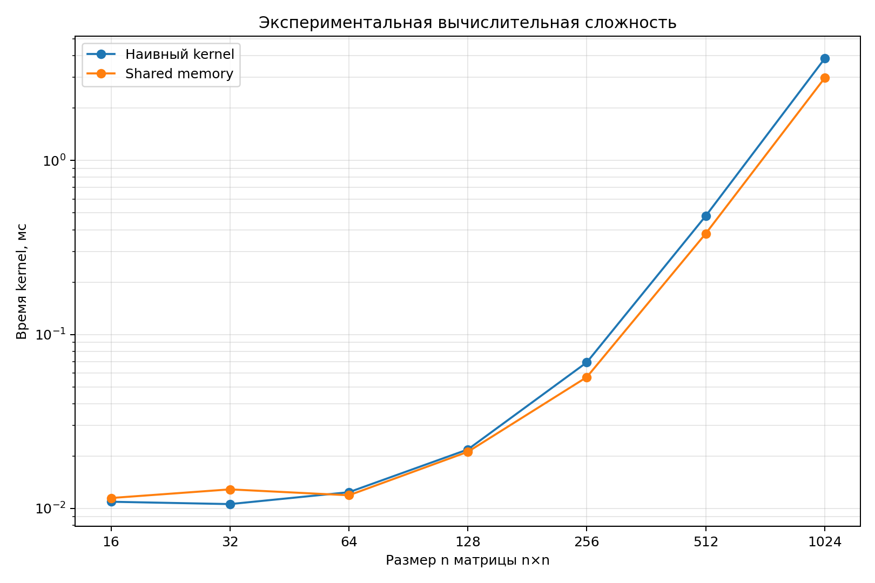
Рисунок 1 - Время вычислений в зависимости от размера матрицы
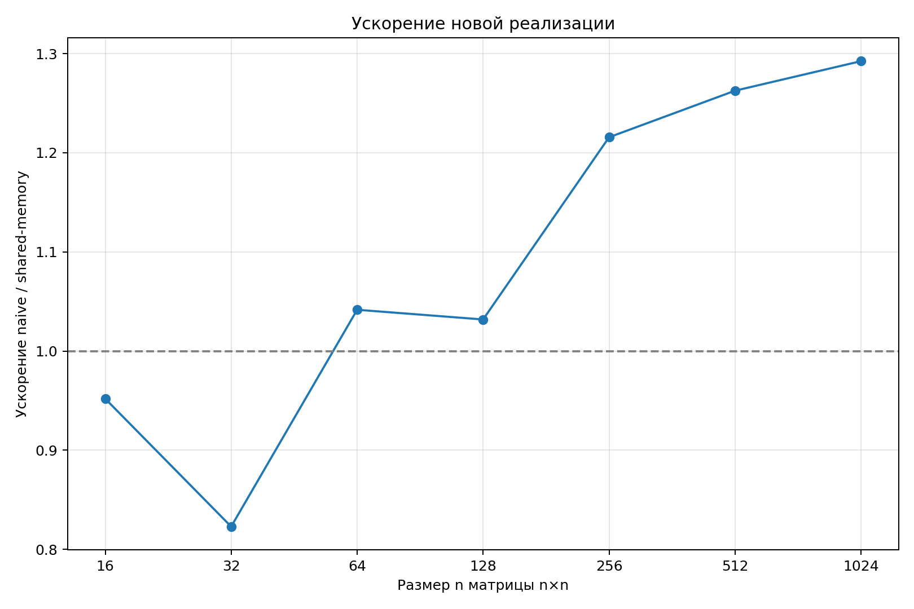

Рисунок 2 - Отношение времени наивного ядра к времени shared-memory ядра

Анализ результатов

Для n = 16 и n = 32 ускорение составляет соответственно 0,952 и 0,823: на этих размерах накладные расходы загрузки плиток и синхронизации не окупаются. Для n = 64 и n = 128 выигрыш небольшой — около 1,04 и 1,03. При n = 256 ускорение достигает 1,216, при n = 512 — 1,263, а при n = 1024 — 1,292. Наибольший измеренный выигрыш в этом эксперименте составляет примерно 29 %.
Теоретическая сложность умножения квадратных матриц равна Θ(n³). При удвоении n время для больших размеров растёт приблизительно в восемь раз. На интервале 256 → 512 отношение времени составляет около 6,69 для shared memory и 6,95 для наивного ядра; на интервале 512 → 1024 — около 7,84 и 8,02 соответственно. Эти значения приближаются к ожидаемому коэффициенту 8.
На малых размерах экспериментальная кривая не обязана быть монотонной: стоимость запуска ядра, таймера, планирования блоков и синхронизации сопоставима с полезной работой. Поэтому небольшие отклонения от кубической модели ожидаемы. Ускорение зависит от архитектуры GPU и размеров матриц; результаты одного устройства не являются универсальной гарантией.

ЗАКЛЮЧЕНИЕ

Реализовано умножение матриц с применением shared memory и передачи MatrixView по значению. Протокол содержит 347 успешно завершённых тестов, включая все 343 заданные комбинации размеров. По измерениям на NVIDIA GeForce RTX 2060 разделяемая память не даёт преимущества для самых маленьких матриц, но обеспечивает ускорение на крупных размерах до 1,292 раза при n = 1024. Экспериментальные показатели для крупных матриц согласуются с теоретической сложностью Θ(n³).

